***Методическая разработка воспитателя детского сада***

***Галашкиной Светланы Ивановны на тему:***

***«Здоровые ножки. Профилактика плоскостопия»***

В настоящее время проблема профилактики и коррекции в состоянии здоровья детей дошкольного возраста приобрела особую актуальность. Это обусловлено, прежде всего, наличием большого числа дошкольников с различными отклонениями в состоянии здоровья.

В процессе организации работы профилактической и коррекционной направленности в условиях ДОУ, особое внимание необходимо уделять опорно-двигательному аппарату (осанка, плоскостопие и т.д), поскольку среди функциональных отклонения они имеют больший удельный вес.

За последние годы исследователями было установлено, что 67.3% детей старшего дошкольного возраста имеют плоскостопие.

Плоскостопие, как и нарушения осанки, чаще всего встречается у детей слабых, физически плохо развитых. Нередко нагрузка при ходьбе, а чаще длительной беготне, для свода стопы таких детей оказывается чрезмерной, связки и свод стопы перенапрягаются, растягиваются, и возникает плоскостопие.

Стопы – основа, фундамент тела, поэтому измененная форма стопы влияет не только на ее функцию, но и изменения в нижних отделах позвоночника, что отрицательно сказывается на осанке ребенка и на его общем состоянии.

Большое значение имеет своевременное выявление небольших изменений формы стопы ребенка, так как даже простые меры профилактики могут дать положительный результат.

Детям, имеющим значительные изменения в стопах, врачи обычно рекомендуют специальную ортопедическую обувь.

Для укрепления опорно-двигательного аппарата, и в частности стопы, можно рекомендовать игровые упражнения:

- ходьба по ребристым доскам, массажным коврикам

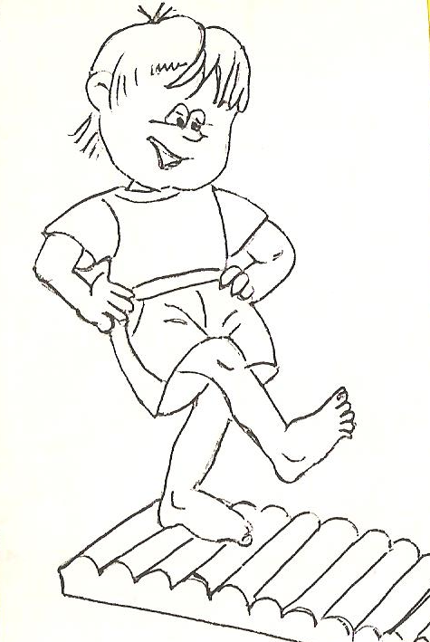

- ходьба на носках, на пятках, на наружных сводах стопы

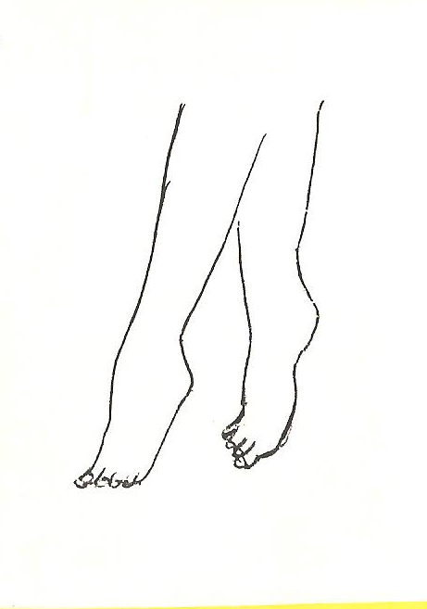

- ходьба боком приставными шагами по гимнастической палке, с наступлением на нее средней частью стопы

- в положении сидя сведение и разведение стоп, движения ими вверх-вниз, круговые движения стопами

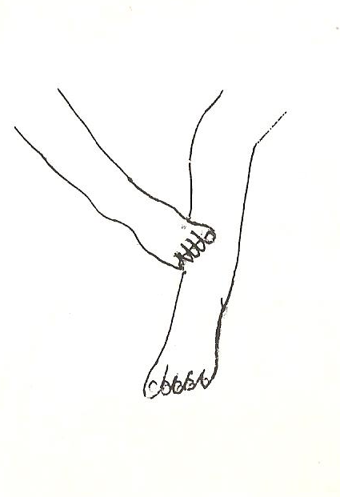

- захват пальцами ног различных предметов, их перекладывание

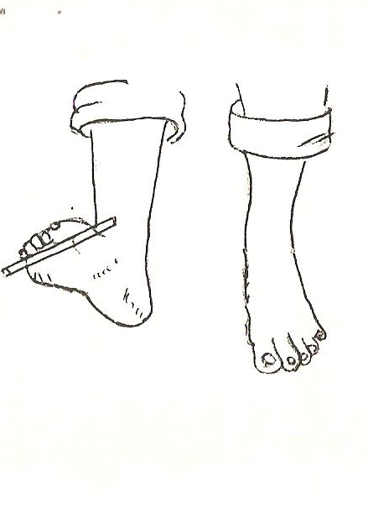 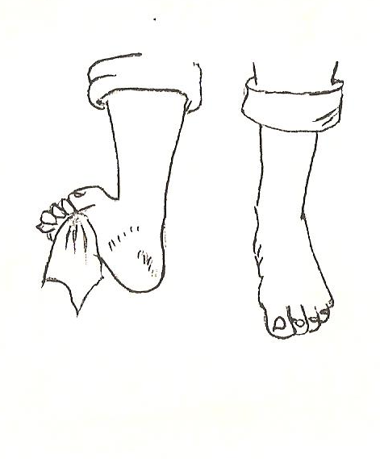

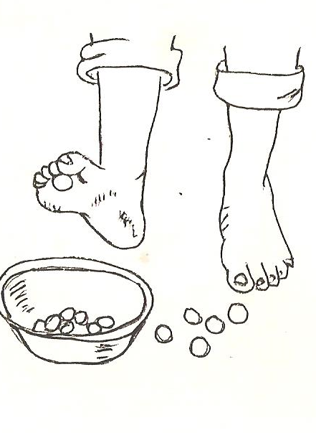

- перекатывание друг другу ногами массажных или обычных мячей

Специально подобранные упражнения следует систематически применять в различных формах физического воспитания. Рекомендуется упражнения проводить босиком, и после дневного сна.